Учреждение образования

БЕЛОРУССКИЙ ГОСУДАРСТВЕННЫЙ УНИВЕРСИТЕТ

ИНФОРМАТИКИ И РАДИОЭЛЕКТРОНИКИ

Факультет компьютерного проектирования

Кафедра «Проектирования информационно-компьютерных систем»

**ОТЧЕТ**

по лабораторной работе №2

по дисциплине «Системы и методы управления базами данных»

На тему: «Проектирование базы данных»

**Выполнила:** студентка гр.914302

Медведская Ю.И.

**Проверила:** Лукашевич А. Э.

Минск 2022

**Название:** **установка соединения с сервером MICROSOFT SQL SERVER и принципы создания баз данных**

**Цель практической работы:**

Познакомиться с основными принципами создания базы данных в MS SQL Server. Изучить операции, проводимые с базами данных в целом. Получить навыки использования программы "SQL Server Management Studio" для создания, удаления, регистрации, подключения, извлечения метаданных, резервного копирования и восстановления базы данных. Изучить SQL-операторы для создания, подключения и удаления базы данных. Познакомиться с основными принципами управления учетными записями и ролями.

**Анализ предметной области**

Проектная деятельность – одна из ведущих отраслей современного мира. Проектная организация – специально созданное объединение людей, главной целью которых является успешное выполнение проектной деятельности по выполнению определённых видов работ или оказанию услуг. Рассматривается случай проектных работ в IT-сфере.

Проект - это направленная деятельность, нацеленная на получение определенных результатов - иными словами, они направлены на достижение целей. Именно эти цели являются движущей силой проекта, и все усилия по его планированию и реализации предпринимаются для того, чтобы эти цели были достигнуты. Проект обычно предполагает целый комплекс взаимосвязанных целей.

Разрабатываемая база данных предназначена для пользования компанией в целях управления проектами, документами, связанными с ними и сотрудниками, которые в пределах компании делятся на отделы.

Самый распространённый вид структурных единиц предприятия - отделы. Они необходимы как раз для разделения направлений деятельности и основных функциональных обязанностей между работниками. Так существуют отдел кадров, производственный и финансовый отделы, юридический, контроля качества и прочие. В каждом из них установлен собственный режим, цели и нормы. Причём в зависимости от величины всей корпорации могут встречаться как самостоятельные виды подразделений, так и входящие в сферу влияния управлений и департаментов.

Для начала процесса по разработке и созданию проекта в первую очередь заключается договор с заказчиком, который закрепляет документально факт совместной работы организации-заказчика с компанией-исполнителем. Затем отдел компании, специализирующийся на заказанном типе услуг, преступает к исполнению заказа.

**Описание основных сущностей**

В результате проведенного анализа предметной области базы данных «Информационная система проектной организации» легко перечислить основные сущности этой БД. Так как на физическом уровне сущности соответствует таблица, то просто перечислим основные таблицы БД.

В реляционную модель проектированной БД будут входить следующие таблицы (сущности): Отделы, Сотрудники, Организации, Договоры, Проектные работы.

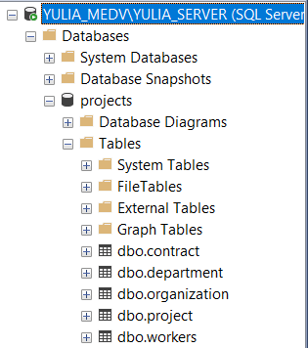

Рисунок 1 – Таблицы разработанной базы данных

Каждая таблица содержит список атрибутов, которые являются колонкой таблицы. На рисунках 2 – 6 представлены автрибуты каждой таблицы БД,

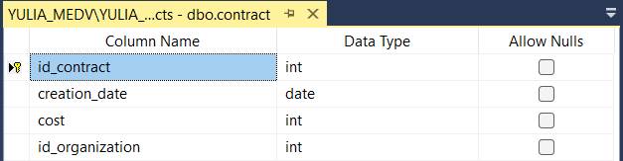

Рисунок 2 – Таблица «Контакты»

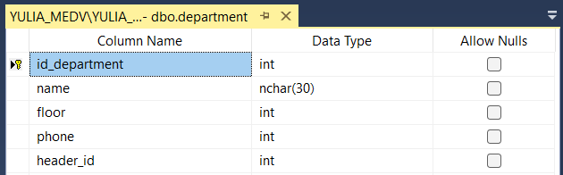

Рисунок 3 – Таблица «Отделы»

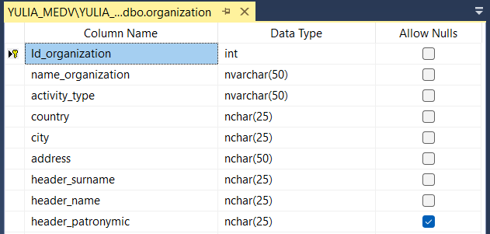

Рисунок 4 – Таблица «Организации»

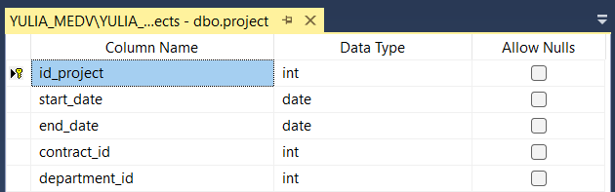

Рисунок 5 – Таблица «Проекты»

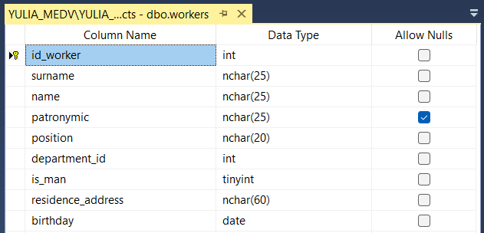

Рисунок 6 – Таблица «Работники»

**Инфологическая модель**

Инфологическую модель лучше представить графически, где будут изображены все таблицы и связи между ними. В нашем случае схема связей представлена на рисунке 7.

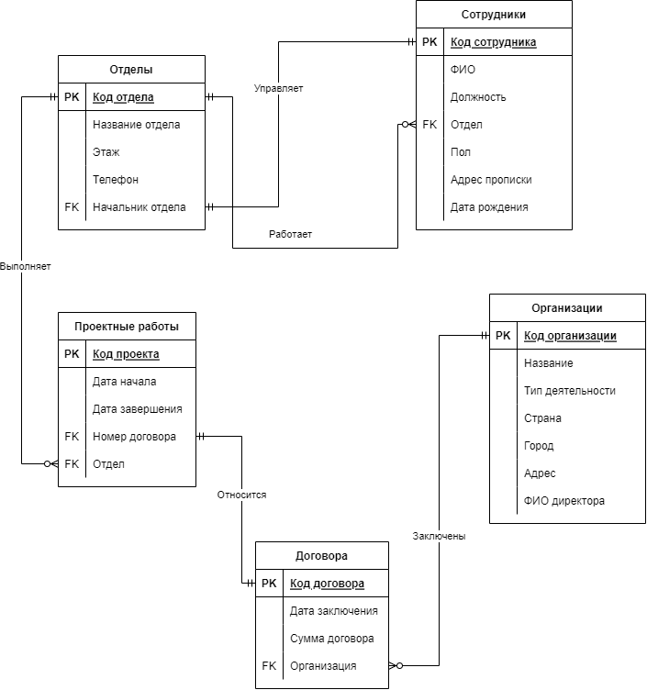

Рисунок 7 – Инфологическая модель БД

Связи в СУБД представляет собой наличие специальных внешних ключей, обозначающих связь атрибута с другой таблицей БД. На рисунках 8 – 12 представлены ключи разработанных таблиц.

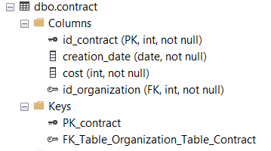

Рисунок 8 – Ключи и Колонки таблицы «Контакты»

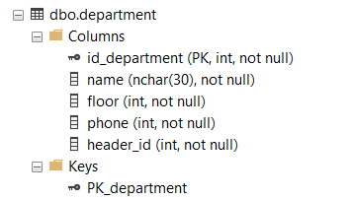

Рисунок 9 - Ключи и Колонки таблицы «Отделы»

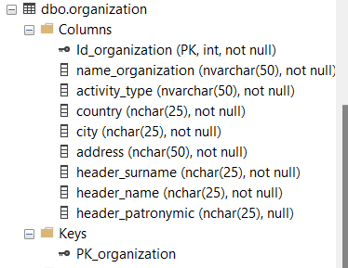

Рисунок 10 – Ключи и Колонки таблицы «Организации»

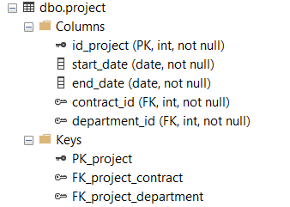

Рисунок 11 – Ключи и Колонки таблицы «Проекты»

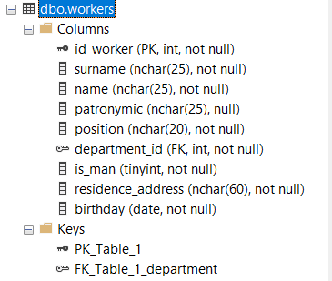

Рисунок 12 – Ключи и Колонки таблицы «Работники»

Для заполнения БД был использован следующий запрос:

insert into dbo.workers (

id_worker, name, surname, patronymic,

position, is_man,

residence_address)

values (

1, 'Андрей', 'Шваков', 'Васисльевич',

'директор', 1,

'Минск.Серебрянка');

insert into dbo.workers (

id_worker, name, surname, patronymic,

position, is_man,

residence_address)

values (

2, 'Юлия', 'Медведская', 'Игоревна',

'директор', 0,

'Минск.Якуба.Коласа'),

(3, 'Виктория', 'Дурович', 'Евгеньевна',

'директор', 0,

'Минск.Якуба.Коласа'),

(4, 'Екатерина', 'Дворник', 'Игоревна',

'разработчик', 0,

'Минск.Якуба.Коласа');

insert into dbo.department (

dbo.department.id_department,

dbo.department.name,

dbo.department.floor,

dbo.department.phone,

header_id)

values

(1,'Бухгалтерия', 1, 233445, 1),

(2,'продаж', 1, 234444, 1),

(3,'раз-ки моб приложений', 2, 225577, 2),

(4,'раз-ки веб-приложений', 3, 335577, 3);

insert into dbo.organization (

id_organization, name_organization,

activity_type, country, city, address,

header_name, header_patronymic, header_surname)

values

(1, 'OMYGOG',

'экономика', 'россия', 'Воронеж', 'ул Ленина 5',

'ВАСЯ', 'Васильевич', 'Шнуров'),

(2, 'Я_ХОЧУ_НА_РУЧКИ',

'экономика', 'россия', 'Сочи', 'ул Аэродромная 8',

'Евгений', 'Васильевич', 'Работягин');

insert into dbo.contract (

dbo.contract.id_contract,

dbo.contract.creation_date,

dbo.contract.cost, id_organization)

values

(1, GETDATE (), 20000, 1),

(2, GETDATE (), 60000, 2);

insert into dbo.project(

id_project, start_date, end_date,

contract_id, department_id)

values

(1, GETDATE (), DATEADD(dd, 120,GETDATE()), 1, 3),

(2, GETDATE (), DATEADD(dd, 180,GETDATE()), 2, 4);